존경하는 목사님, 성도님, 동역자 여러분!
여러분, 주님의 이름으로 사랑과 평안을 전합니다. 여러분의 지속적인 사랑과 물질에 진심으로 감사를 드립니다.
지금 저는 제자훈련을 하고 있으며, 암하릭 영어 성경을 최종 수정하고 있으며, 제자훈련 5단계 교재를 번역하고 있는 중입니다. CAB Project를 진행하고 있는 중입니다. 티그리냐 성경 어플이 제작되었고, 소말리 어플 사전과 컴퓨터 사전이 제작 되었습니다. 계속해서 CAB Project가 하나님의 은혜와 인도로 잘 진행될 수 있도록 기도해 주세요.

2014년 에티오피아 목회자 세미나
제가 사역하고 있는 셰와 지역에서 50명의 에티오피아 목회자들을 모시고 이순 목사님과 함께 9월 24일부터 26일까지 목회자 세미나를 데브라 제이트(SIM게스트 하우스)할 예정입니다.
목회자 세미나를 위해 기도해 주세요.
목회자들이 오고 가는 교통편이 완전하도록, 식사를 위한 요리사들 또는 식당이 잘 선정되도록, 강의해 주실 이순 목사님과 통역을 맡은 저와 에티오피아 목회자들, 세미나를 도와 주시는 모든 사람들이 모두 건강하도록, 강의 가운데 성령이 충만하게 임하도록 기도해 주시면 감사하겠습니다.

하나님의 사랑과 은혜가 여러분, 여러분의 가정, 교회 위에 함께 하시기를 기원합니다. 예수님의 이름으로 사랑하며 축복합니다. 감사합니다.
감사 제목
- 제자 훈련을 받은 지역 교회들이 부흥케 하시니 감사를 드립니다. CAB project가 잘 진행되게 하시니 감사합니다.
기도 제목
- 목회자 세미나(9월 24일부터 26일까지)가 하나님의 인도하심 가운데 잘 진행되게 하소서.
목회자들이 오고 가는 교통편이 완전하게 하소서. 식사를 위한 요리사들 또는 식당이 잘 선정되게 하소서. 이순 목사님과 통역을 맡은 저와 에티오피아 목회자들, 세미나를 도와 주시는 모든 사람들이 모두 건강하게 하소서. 강의 가운데 성령이 충만하게 하소서.
- 계속해서 CAB Project(컴퓨터 사전 & 스마트폰 어플 & 신약(오로모어, 티그리어, 소말리어) 성경 번역 프로젝트)가 하나님의 은혜와 인도로 잘 진행되게 하소서.
- 제자훈련을 받고 있는 교회 성도들 위에 날마다 성령 충만하게 하옵소서. 그리고 구원받는 사람들이 날마다 더해지게 하옵소서.
- 신숙 선교사 어머니 교통사고 휴우증이 없게 하시고, 폐에 이상이 없게 하소서.
- 에티오피아 정부에서 제가 소속된 선교사들에게 33% 세금을 부과하려고 하는데 취소되게 하소서.

정호칭, 신숙, 주만, 주찬 에티오피아 선교사 가정 드림! (2014년 6월)
후원계좌번호: 623-02-283741, 후원은행: 신한은행, 성명: 정호칭
외환은행계좌: 611-016698-959, 후원은행: 외환은행 성명: 한국SIM(개인계좌번호)
구다하리부 지역 영화 사역 때 사진입니다.
예수 영화를 본 사람들이 교회에 잘 정착되도록 기도해 주세요.
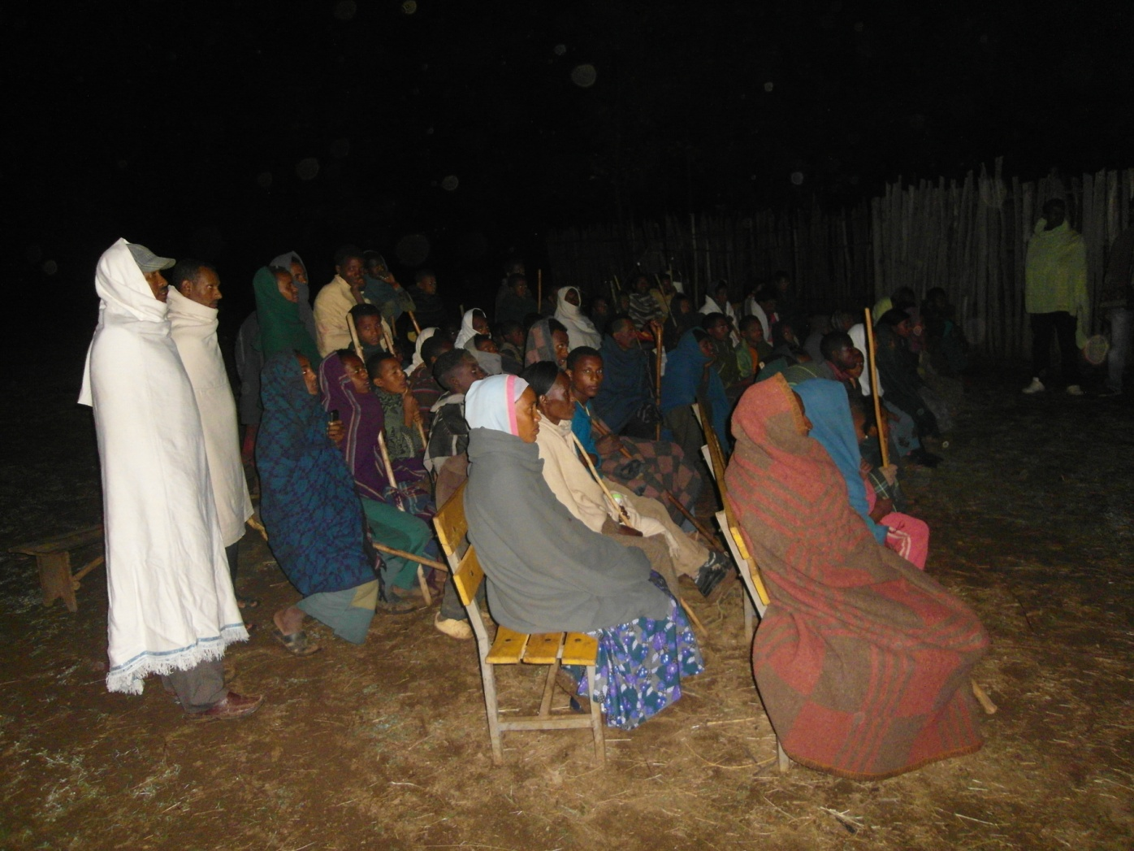
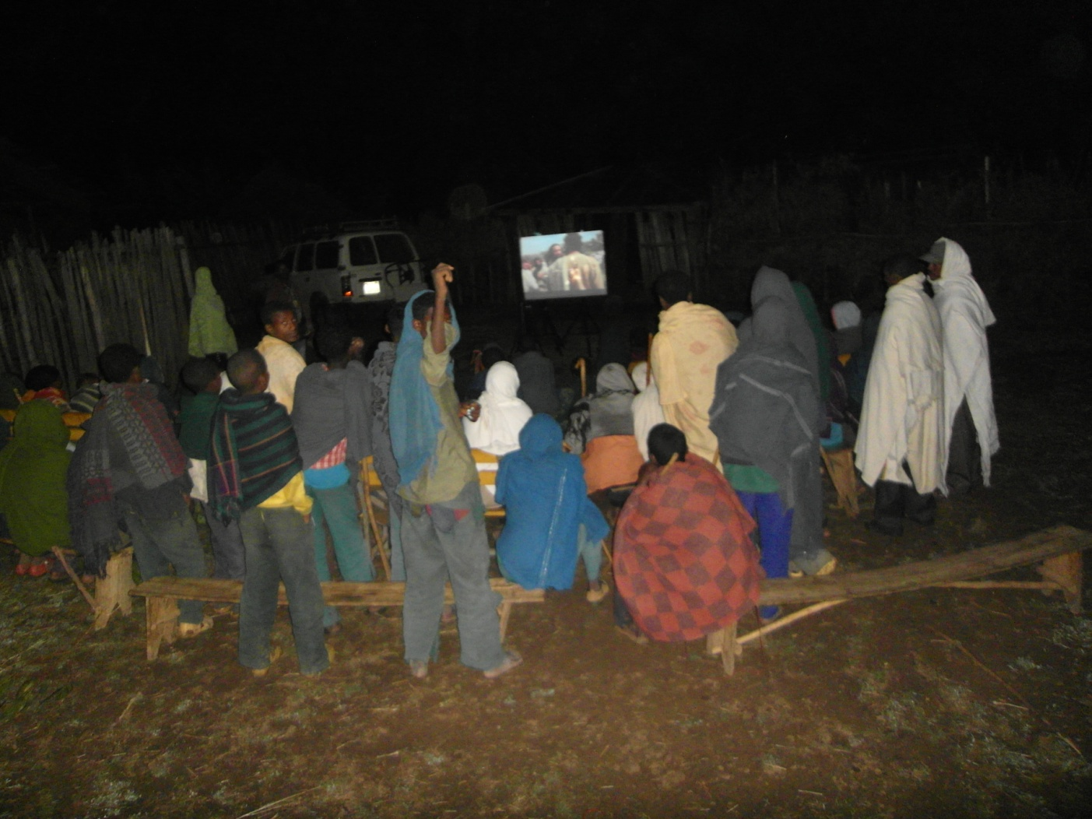

밑은 구야마 지역에서 제자 훈련때 때 사진입니다.
구야마에서 44명의 새신자가 있었습니다.
새신자들이 교회에 잘 정착하고 신앙이 성장하도록 기도해 주세요.
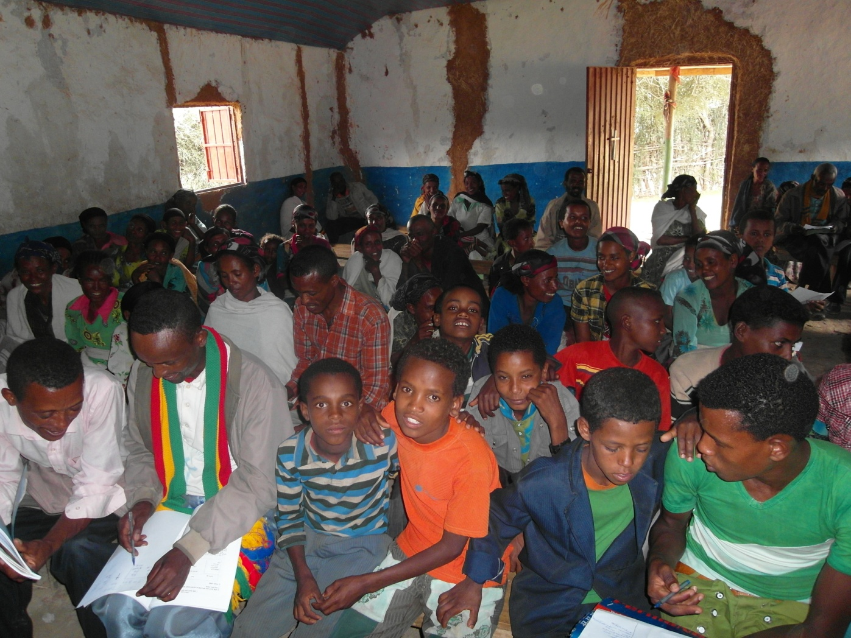
구야마 예수 영화 사역
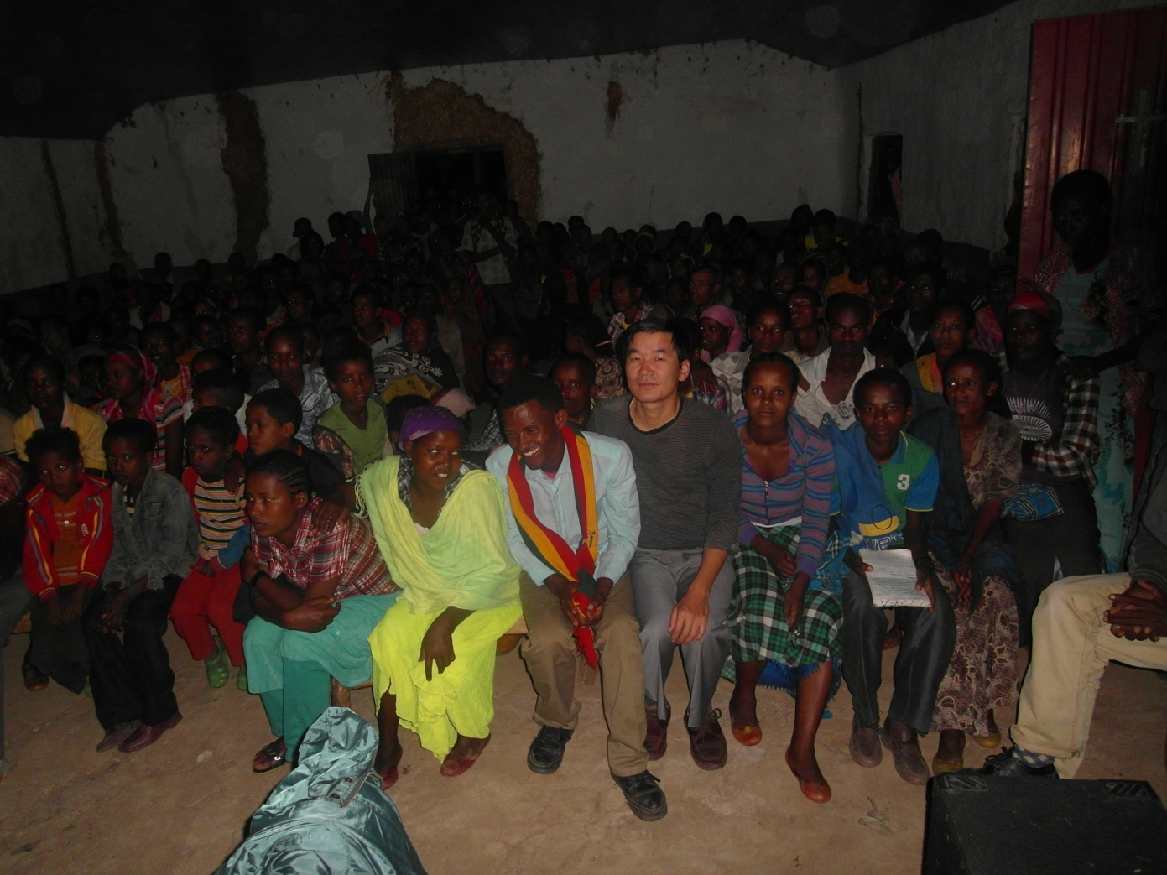
밑은 44마죠리야 제자훈련 4단계 때 교육받는 성도들 사진입니다.
44마죠리야 지역에서 계속해서 전도 모임이 하고 있는 중입니다.
3명의 새신자가 있었습니다. 새신자들이 교회에 잘 정착할 수 있도록 기도해 주세요.
6개 팀(3-4명)으로 전도 모임을 하고 있는 중입니다.
많은 사람들을 성도들이 전도 모임과 교회로 인도할 수 있도록 기도해 주세요.
